Задание по ритмике 2 класс, преп. Месропян Л.М. 20.04.2020
1. Определить размер, переписать в тетрадь, прохлопать ритм ритмослогами (фото 1)
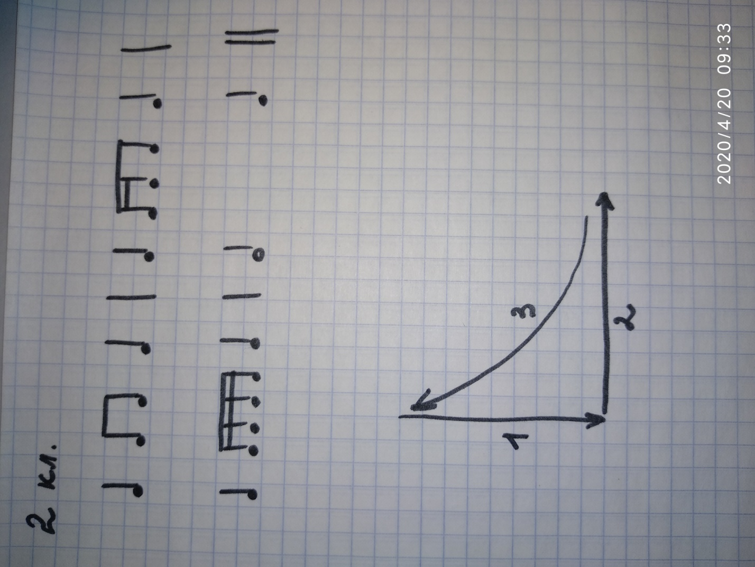
2. Вспомнить дирижерский жест в размере ¾, дирижировать и проговаривать ритм ритмослогами из задания 1.
3. Послушайте произведение Шуберта «Военный марш», промаршируйте под музыку.

